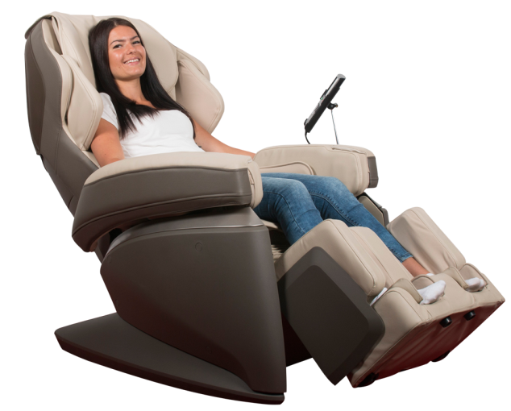

**Samarbetspartners:**

Olof Röhlander/Föreläsare och Mental Coach, Ursula Johansson/Föreläsare i stress och sömn,   
Joacim Pihl/beteendevetare,   
Magnus Rose’n/Musiker m.fl.

**Referenser:**

SWECO AB, Lidingö Kommun, KTH,   
Nordic Wellness, Tyresö Kommun,   
Byggnads Väst ,   
Sahlgrenska Sjukhuset, Örebro Sjukhus, Västerås Sjukhus, Göteborgs Kommun, Fysikens Gym, STC Training Club m.fl.

Konceptet reducerar stress, minskar smärta, ökar välbefinnandet. Dessutom minskar man sjukskrivningarna, sparar pengar och ökar effektiviteten.

Konceptet ger också ökad kunskap och insikt   
fysiologiskt om den egna kroppen.

Positiva förändringar inom både smärtlindring, återhämtning och minskad sjukfrånvaro har noterats på såväl individ som arbetsplatsnivå.

*Koncept Sinnenas Rum*

**Vi skapar miljöer där personalen kan få maximal återhämtning fysiskt och mentalt.**

Konceptet **Sinnenas Rum** levereras med med produkten Fujiiryoki marknadens enda medicinskt certifierade massagefåtölj. De flesta av våra leverantörer är massageteurapeuter, Naprapater eller kiropraktorer.

**Friskonomen** 031- 52 93 80 0703- 66 74 18 www.friskonomen.se